МИНИСТЕРСТВО ОБРАЗОВАНИЯ И НАУКИ РЕСПУБЛИКИ ДАГЕСТАН
ГОСУДАРСТВЕННОЕ БЮДЖЕТНОЕ ПРОФЕССИОНАЛЬНОЕ ОБРАЗОВАТЕЛЬНОЕ УЧРЕЖДЕНИЕ РД
«ПРОФЕССИОНАЛЬНО - ПЕДАГОГИЧЕСКИЙ КОЛЛЕДЖ
ИМЕНИ З.Н.БАТЫРМУРЗАЕВА»

УТВЕРЖДАЮ

Директор ГБПОУ РД
«Профессионально- педагогический
колледж имени З. Н.Батырмурзаева
________ Сулейманов М.С.
«31» августа 2024 г.

Фонд оценочных средств
для текущей оценки успеваемости и промежуточной аттестации

по МДК 01.07 Методика обучения технологии
с практикумом

ОСНОВНОЙ ОБРАЗОВАТЕЛЬНОЙ ПРОГРАММЫ
СРЕДНЕГО ПРОФЕССИОНАЛЬНОГО ОБРАЗОВАНИЯ
ПРОГРАММЫ ПОДГОТОВКИ СПЕЦИАЛИСТОВ СРЕДНЕГО ЗВЕНА
ПО СПЕЦИАЛЬНОСТИ

44.02.05 Коррекционная педагогика в начальном образовании

по программе углубленной подготовки
очной формы обучения
на базе основного общего образования
Квалификация – Учитель начальных классов и начальных классов
компенсирующего и коррекционно-развивающего образования

Хасавюрт, 2024 г.
1. Фонд оценочных средств по МДК 01.07 «Методика обучения технологии
с практикумом»

1.1. Паспорт фонда оценочных средств
Фонд оценочных средств по МДК 01.07 «Методика обучения технологии
с практикумом» является частью основной профессиональной образовательной программы (программы подготовки специалистов среднего звена) в соответствии с ФГОС по специальности 44.02.05 Коррекционная педагогика в начальном образовании и разработан на основе рабочей программы по МДК 01.07 «Методика обучения технологии с практикумом».
Фонд оценочных средств по МДК 01.07 «Методика обучения технологии
с практикумом» предназначен для оценки достижений запланированных результатов по учебной дисциплине в процессе текущего контроля успеваемости и промежуточной аттестации в соответствии с ФГОС по специальности 44.02.05 Коррекционная педагогика в начальном образовании.
В результате освоения по МДК 01.07 «Методика обучения технологии с практикумом» обучающийся должен:
Код  ПК, ОК,  ЛР  (указываются только коды) | Умения  (указываются только умения, относящиеся к данной дисциплине) | Знания  (указываются только знания, относящиеся к данной дисциплине)
ПК 1.1,  ПК 1.2,  ПК 4.2  ОК 1  ОК 2  ОК 3  ОК 4  ОК 5  ОК 9  ОК 10  ЛР 7  ЛР 8  ЛР 12  ЛР 20  ЛР 21 | уметь:  -уметь: определять цели и задачи урока, планировать его с учетом особенностей учебного предмета, возраста, класса, отдельных обучающихся и в соответствии с санитарно-гигиеническими нормами  уметь: находить и использовать методическую литературу и др. источники информации, необходимой для подготовки к урокам; использовать различные средства, методы и формы организации учебной деятельности обучающихся на уроках по всем учебным предметам, строить их с учетом особенностей учебного предмета, возраста и уровня подготовленности обучающихся соблюдать технику безопасности на занятиях  уметь:  Находить и использовать методическую литературу и другие источники информации, необходимой для подготовки и проведения внеурочной работе в избранной области деятельности; определять педагогические цели и задачи организации внеурочной деятельности в избранной области с учетом возраста обучающихся; составлять планы внеурочных занятий с учетом особенностей избранной области деятельности, возраста  обучающихся и в соответствии с санитарно-гигиеническими нормами. | знать: особенности психических познавательных процессов и учебной деятельности младших  школьников требования образовательного стандарта начального общего образования и примерные программы начального общего образования  знать: методы и приемы развития мотивации учебно-познавательной деятельности на уроках по всем предметам; особенности одаренных детей младшего школьного возраста и детей с проблемами в развитии и трудностями в обучении;  основы построения коррекционно-развивающей работы с детьми, имеющими трудности в обучении  знать:  Сущность, цель, задачи, функции, содержание, формы и методы организации внеурочной работы в избранной области деятельности;  особенности определения целей и задач внеурочной работы в начальной школе; теоретические основы и методику планирования внеурочной работы с учетом возрастных и индивидуальных особенностей обучающихся; педагогические и гигиенические требования к организации внеурочной работы  знать:  Методические основы организации внеурочной работы в избранной области деятельности.

1.2. Контрольно-оценочные средства для проведения текущего
контроля успеваемости
Контроль и оценка результатов освоения – это выявление, измерение и оценивание знаний, умений и формирующихся общих и профессиональных компетенций в рамках освоения МДК.
В соответствии с учебным планом специальности 44.02.05 Коррекционная педагогика в начальном образовании, рабочей программой ПМ 01 Преподавание по программам начального общего образования предусматривается текущий и промежуточный контроль.
Задания для проведения текущего контроля.
Теоретические вопросы:
Тема 1. Требования к организации обучения на уроках технологии
1. Методика обучения технологии, как педагогическая наука
2. Технология как предметная область. Требования ФГОС НОО к содержанию и формам организации учебной деятельности по учебному предмету «Технология», задачи и принципы построения. Содержание учебного предмета «Технология»
3. Примерная рабочая программа начального общего образования по технологии. Учебники технологии в начальных классах, допущенные к использованию при реализации имеющих государственную аккредитацию образовательных программ начального общего образования организациями, осуществляющими образовательную деятельность.
4. Урок технологии в начальной школе, требования к организации учебной деятельности на уроке. Воспитательные и развивающие возможности уроков технологии в начальной школе.
5. Универсальные учебные действия, освоенные на уроках технологии. Планируемые результаты освоения программы учебного предмета «Технология» на уровне начального общего образования.
Тема 2. Конструирование и моделирование из бумаги
1. Работа с бумагой
2. Обработка бумаги и картона.

Тема 3. Текстильные материалы
1. Работа с тканью. Производство ткани (ткачество). Нитки, процесс изготовления, основы и утка. Виды переплетений нитей в ткани. Отделка ткани. Технологические свойства. Инструменты и приспособления. Способы обработки ткани. Приемы разметки. Раскрой. Соединение деталей из ткани. Стежки и швы, их характеристика, использование, техника исполнения
2. Ватопись, валяние. Ватопись. Картины из ваты. Материалы и инструменты. Этапы выполнения работы. Валяние. Техника сухого валяния. Техника мокрого валяния. Изготовление игрушки.
3. Вышивание, витье, плетение, вязание узлов. Вышивание в народном декоративно-прикладном творчестве. Использование местных традиций в вышивке. Процесс вышивания. Подготовка рисунка, ткани, дополнительных материалов. Перевод рисунка на ткань. Виды швов в ручной вышивке. Вышивка по рисованному контуру (тамбур, стебельчатый шов). Гладевые швы. Ажурная вышивка. Счетные вышивки (крест и его разновидности). Понятие «витье», «плетение», «вязание узлов». Приемы ручного сучения и плетения. Материалы для витья, плетения, вязания. Вязание основных узлов.

Тема 4. Конструирование из пластичных материалов
1. Конструирование их пластичных материалов. Понятия «лепка», «скульптура», «барельеф», «горельеф», «контррельеф».
2. Виды пластичных материалов: пластилин, глина, радужный песок, кинетический песок, масса для лепки, соленое тесто (самодельное), тесто для лепки (покупное).
3. Способы, приемы и виды лепки. Глина, ее подготовка, хранение, приемы обработки. Гончарное ремесло: керамика, изразец, лепная игрушка. Инструменты и оборудование для лепных работ.
Тема 5. Конструирование из природных и бросовых материалов.
1. Работа с природными материалами. Природные материалы. Разновидность природного сырья, используемого на уроках технологии и во внеклассной работе.

2. Инструменты и приспособления для работы. Сбор и хранение материалов. Способы соединения. Вопросы охраны природы при заготовке природных материалов.
3. Народные промыслы, связанные с обработкой природных материалов. Материалы для работы. Монотипия. Папье-маше – как вид декоративно-прикладного творчества. Основные технологии.
Тема 6. Работа с конструктором
- Работа с конструкторами. Виды конструкторов: металлический конструктор, лего, робототехника, магнитный конструктор, деревянный конструктор.
- Робототехника.

Тема 7. Работа с информацией
1. «Электронные и медиа-ресурсы в художественно-конструкторской, проектной, предметной преобразующей деятельности.
2. Работа с готовыми цифровыми материалами.

Практические задания

1. «Изучение Примерной рабочей программы начального общего образования по технологии (для 1-4 классов образовательных организаций), одобренной федеральным учебно-методическим объединением по общему образованию, протокол 3/21 от 27.09.2021г. и Примерного положения о порядке ведения тетрадей по предметам»
2. «Наблюдение и анализ уроков технологии в начальной школе»
3. «Обзор учебников технологии, допущенных к использованию при реализации имеющих государственную аккредитацию образовательных программ начального общего образования организациями, осуществляющими образовательную деятельность»
4. «Методы и формы организации обучения. Характеристика деятельности обучающихся на уроках технология.
5. «Обзор электронных (цифровых) образовательных ресурсов по технологии, являющихся учебно-методическими материалами (мультимедийные программы, электронные учебники и задачники, электронные библиотеки, виртуальные лаборатории, игровые программы, коллекции цифровых образовательных ресурсов), используемыми для обучения и воспитания учащихся начальной школы, представленных в электронном (цифровом) виде и реализующим дидактические возможности ИКТ, содержание которых соответствует законодательству об образовании»
6. «Проектирование мини-проекта»
7. Проектирование учебного исследования на уроке»
8«Проектирование урока-исследования»
9. Проектирование урока технологии по предложенной теме: определение темы, целей и задач урока, выбор учебных заданий, структурирование урока, разработка технологической карты (конспекта, сценария), наглядного и раздаточного материала, дидактических средств обучения в том числе с использованием онлайн-ресурсов»
10 Аппликация. Изучение композиции средствами аппликации
11. Оригами
12. Плоскостной картонаж, объемный картон.
Переплетные работы
13. Ажурные шары. Ажурные подвески. Ажурные куклы.
Способы изготовления ажурных шаров. Способы изготовления ажурных подвесок. Способы изготовления ажурных кукол. Методика обучения изготовлению ажурных шаров и подвесок, ажурных кукол.
14. Выполнить игрушки из цилиндров и конусов.
15. Выполнить образцы Бумажная архитектура.
16. . Работа с бумагой. Изготовить головоломку с деталями, вырезанными из прямоугольника;

17. Изготовить гофрированную поделку из бумаги;

18. Выполнить базовые форм оригами;
19. Выполнить аппликацию в технике обрывания;
20.Составление анализа структур программ
22. Выполнение швов: строчка, подрубочный, петельный, обметочный, тамбурный;

23. Пришивание пуговиц
24. Выполнение вышивки бисером.
25. Лепка плоских композиций
26. Лепка объемных композиций;
27. Пластилиновая живопись
28. Составление аппликации из природных материалов
29. Составление аппликации из природных материалов;
30. Выполнение объемной работы из природных материалов
31. Выполнение изделий из бросовых материалов
32. Создание постройки из металлического конструктора
33. Создание постройки из магнитного конструктора
34. Лего-конструирование
35. Создание постройки из деревянного конструктора.
Проверка выполнения самостоятельной работы. Самостоятельная работа направлена на самостоятельное освоение и закрепление студентами практических умений и знаний.
Самостоятельная подготовка студентов по МДК 01.06 предполагает следующие виды и формы работы:
- Систематическая проработка конспектов занятий, учебной и методической литературы.
- Самостоятельное изучение материала и конспектирование лекций по учебной и методической литературе.
- Написание и защита доклада; подготовка к сообщению или беседе на занятии по заданной преподавателем теме.
- Оформление практических работ
- Подготовка к контрольным работам, зачету.
Задания на выполнение самостоятельной работы представлены в методических рекомендациях по организации и проведению самостоятельной работы студентов.

3.3. Задания для проведения для рубежного контроля

Форма зачета – накопительная система оценок
Условия выполнения задания
1. Место (время) выполнения задания - учебная аудитория, 90 мин.
2. Максимальное время выполнения задания - в течение учебного семестра.

Задания для дифференцированного зачета

I – вариант

1. Урок технологии в начальной школе, требования к организации учебной деятельности на уроке. Воспитательные и развивающие возможности уроков технологии в начальной школе

2. Работа с бумагой. Обработка бумаги и картона.
3. Текстильные материалы. Производство ткани (ткачество).
Практическое задание
Выполнить обьемную лепку.

II– вариант

1. . Конструирование и моделирование из бумаги. Аппликация..
2. Бросовые материалы
3. Виды природных материалов
Практическое задание
Изготовить образцы игрушек в технике оригами.

III – вариант

1. . Конструирование из природных и бросовых материалов.
2. Виды пластичных материалов: пластилин, глина, радужный песок, кинетический песок, масса для лепки, соленое тесто (самодельное), тесто для лепки (покупное). Способы, приемы и виды лепки.
3. Ватопись, валяние. Ватопись. Картины из ваты. Материалы и инструменты.
Практическое задание
Составить аппликацию из природных материалов

IV – вариант

1. Охрана природы при заготовке природных материалов. Народные промыслы, связанные с обработкой природных материалов.
2. Папье-маше – как вид декоративно-прикладного творчества. Основные технологии.
3. Глина, ее подготовка, хранение, приемы обработки. Гончарное ремесло: керамика, изразец, лепная игрушка. Инструменты и оборудование для лепных работ.

Практическое задание
Изготовление гофрированной поделки из бумаги.

Задания для проведения промежуточной аттестации по технологии

(дифференцированный зачет)

I - вариант
1. Tpaфapет
1. Постройка из жердей, покрытых соломой, тpавой, ветками.
- Русское название переносного конического жилища северных народов.
- Самоходная землеройная машина, которую используют при строительстве зданий, железных и автомобильных дopoг.
- Простейшая техника размножения несложных рисунков, орнаментов, шрифта при помощи прорезного на тонком листе рисунка, подлежащего воспроизведению.

2.Санитарно-гигиенические, педагогические, эстетические требования к оформлению кабинета технологии (укажи на недостатки и ошибки, допущенные при подготовке кабинета трудового обучения к занятиям):
1. При окраске кабинета, окна которого выходят на солнечную сторону, необходимо выдержать холодные тона.
2. При окраске кабинет, окна которого выходят на солнечную сторону, необходимо выдержать его в теплых тонах.
3. При окраске кабинета, окна которого смотрят на теневую сторону, следует выдержать его в теплых тонах.
4. При окраске кабинета, окна которого выходят на теневую сторону, следует выдержать его в холодных тонах.

3. Гуашь.
- Водяная краска с примесью клея и белил, используется в
оформительской работе и живописи.
- Соотношение всех тонов и цветов в многокрасочном произведении
искусства.
- Раствор органических высокомолекулярных веществ,
применяемый для соединения различных материалов

4. В каком из перечисленных случаев прочность бумаги
на разрыв выше:
- В поперечном направлении;
- В продольном направлении;
- Одинаково, что в поперечном, что в продольном.

5. Что такое пергамент?
- Бумага, приготовленная из камыша и тростника.
- Дощечка, покрытая воском.
- Выделанная кожа молодых животных, используемая для письма
и изготовления ударных музыкальных инструментов.
- Специально обработанная бумага, используемая для упаковки
продовольственных товаров.
- Рисунок или узор из стекла, камешков, листьев и других
материалов.

6. Изготовление поделок путем сгибания и складывания бумаги:
1.Мозаика. 2. Шаблон 3. Оригами. 4. Пергамент. 5. Фольга.
6. Аппликация.
7.Фаянс
1. Тонкие листы древесины для облицовки столярных изделий
2. Масса из глины с примесью из гипса и других веществ, для
изготовления керамических изделий, посуды.
3. Рисунок, являющийся сочетанием линий, красок, теней.

8. Всестороннее развитие учащихся в труде
(основные направления и задачи):
I. Правовое воспитание в труде;
2. Физическое развитие в труде;
3. Практическая подготовка в труде;
4. Умственное развитие в труде;
- Эстетическое воспитание в труде;
- Выделение основных групп знаний, умений и навыков;
7. Нравственное воспитание в труде;
8. Совместная работа школы и семьи.

9. Клейстер.
1. Раствор органических высокомолекулярных веществ, применяемых для соединения различных материалов.
- Несущая часть поверхности самолета.
- Клеящий материал, приготовленный из крахмала или муки.

10.Тонкий листовой металл, применяемый в радио- и электронной
промышленности, а также для упаковки различных продуктов:

1. Жесть. 2. Фольга. 3. Мулине. 4. Береста.
11. Укажи разметочные и контрольно-измерительные инструменты:
1. Наперсток. 2. Кисть для клея. 3.Линейка. 4. Игла. 5. Угольник.
6. Отвертка. 7. Циркуль. 8. Шило. 9. Ножницы. 10. Карандаш.
11. Буравчик. 12. Лента сантиметровая.

12. При проведении уроков труда учитель сообщает о свойствах материалов, изделий, объясняет устройство инструментов,
приспособлений, характерные их особенности.
Определить методы, используемые учителем на уроке:

I. Инструктаж. 2. Демонстрация. 3. Упражнение. 4. Рассказ-описание. 5. Беседа.

13. Композиция или узор, выполненный из различных материалов
путем наложения одних материалов на другие:
1. Оригами. 2. Флоризм. 3. Шаблон. 4. Аппликация. 5. Мозаика;
5. Филигрань.

14. Контур
1. Полоска вокруг изображения, узкая полоска ткани по краю или шву одежды.
2. Соотношение всех тонов и цветов в многокрасочном произведении искусства (картине, гравюре, орнаменте).
3. Внешнее очертание предмета, детали. Это линия, которая передает
очертание предмета.
4. Сведения, содержащиеся в конструкторско-технологической документации.

15. Прочность бумаги зависит:
- От способа отделки;
- От толщины;
- От состава бумаги, сорта;
- От состава, способа отделки, от толщины.

16. Выбери правильный вариант.
К наглядным методам обучения относятся:
1.Опыты и наблюдения. 2. Упражнения. 3. Рассказ. 4. Беседа.
5. Экскурсия. 6. Инструктаж. 7. Демонстрация.

17. За учебный год учитель провел с учащимися несколько экскурсий:
1.Экскурсию по ознакомлению с разновидностями деревьев и кустарников, где собрали природный материал для уроков труда.
2. Экскурсию на строительную площадку, где ознакомились с трудом
взрослых, с профессиями, связанными со строительством и
техникой, которая помогает человеку в труде.
3. Экскурсию на речку, где ознакомились с различными природными
материалами: глиной, песком, гравием.
4. Экскурсию по городу, где познакомились с различными видами зданий, их красотой, с тем, как проходила реконструкция новых районов, улиц, заводов.
5. Экскурсию по городу, где познакомились с различными видами
проезжающих автомобилей.
6. Экскурсию в музей, где познакомились с природой и животным
миром Северного Кавказа.
7. Экскурсию на хлебозавод, где познакомились с технологией выпечки
хлеба.
Указать производственные экскурсии.
18. Что такое рассказ?
1. Последовательное краткое изложение учебного материала.
2. Систематическое изложение материала, когда есть возможность
опереться на знания учащихся.
3. Взаимодействие учителя и учащихся, в результате которого
достигаются поставленные цели и задами урока.
19. Автомобиль.
1. Машина, предназначенная для срезания и перемещения грунта
на небольшое расстояние.
2. Безрельсовое транспортное средство, предназначенное для перевозки
людей и грузов.
3. Летательный аппарат специальной конструкции, приспособленный
для подъема и спуска по отвесной линии
20. При увлажнении листа бумаги:
1. увеличивается прочность;
2. Уменьшается пластичность;
3. Увеличивается пластичность;
4. Увеличиваются размеры листа;
5. Уменьшаются размеры листа;
6. Уменьшается прочность;
7. Свойства бумаги не изменяются.
II- вариант

1. К какому из определений перечисленных методов относится
инструктаж?
1. Изложение фактического материала.
2. Метод, применяемый в том случае, когда есть возможность
опереться на опыт и знания учащихся.
3. Метод трудового обучения, который наглядно знакомит учащихся с
инструментами и приспособлениями, материалами, образцами
изделий, приемами выполнения работы.
4. Словарный метод обучения, который прививает учащимся
практические навыки, включает объяснение и показ, как выполнить
тот или иной трудовой процесс, в какой последовательности
выполнять работу, как пользоваться инструментами.

2. Техника безопасности на уроке (определи ошибки, допущенные
учащимися на уроке труда):
- Работу начинай только с разрешения учителя.
- Во время работы следи за работой товарища.
- Не пользуйся инструментами, правила обращения с которыми
не изучены.
- Если нет отвертки, то можно использовать ножницы, нож.
- Употребляй инструмент только по назначению.
- Для вытаскивания гвоздей пользуйся кусачками, а не клещами.
- При работе держи инструмент так, как показал учитель.
- Содержи рабочее место в чистоте и порядке.
9.Ножницы передавай товарищу кольцами к себе.
10.После шитья иголку убери в портфель.
11.Клей для склеивания наноси пальцем.
12. Заваривай клейстер осторожно, чтобы не обварить руки.

3. К какому виду из перечисленных задач трудовой подготовки учащихся начальных классов к производительному труду относятся:
формирование интереса к производственным профессиям, развитие навыков трудовых профессий, создание условий для успешного овладения трудовыми умениями, развитие и совершенствование таких процессов, как чувственное познание, психомоторика, внимание, мышление, эмоции, воля:

- Политехническая подготовка учащихся в труде.
- Всестороннее развитие учащихся в труде.
- Практическая подготовка учащихся к труду.
- Психологическая подготовка учащихся к труду

4. Выбрать оптимальный режим времени на уроке.
1. Организация начала урока.
1) 5-10 мин.; 2) 2-3 мин.; 3) 7-8 мин.;
4)1-5 мин.; 5) 15-20 мин.
2. Изложение нового материала:
I) не более 2 мин.; 2) не более 15 мин.;
3)не более 2 мин.; 4) не более 10 мин.;
5)не более 30 мин.; 6) не более 1 мин.

3. Практическая работа:
]) 10-15 мин.; 2) 15-20мин.; 3) 25-40 мин.;
4) 30-30 мин.; 5) 15-25 мин.; 6) 10-20 мин.
4. Итог урока:
1) 10-20 мин.; 2) 1-2 мин.; 3) 5-10мин.; 4) 7-10мин.;
5) 3-5 мин.; 6) 10-15мин.

5. Как называется наука, которая изучает рабочие движения
человека, производственные операции, выполняемые с помощью движений различных групп мышц, контролируемых сознанием?
1. Слуховая ориентировка. 2. Пространственное восприятие.
3. Психомоторика. 4. Концентрация внимания.

6. В чем заключается предварительная подготовка учителя к уроку:
- Разработать план-конспект урока.
- Разработать и изготовить наглядность.
- Изготовить образец.
- Выдать инструменты для работы.
- Подготовить рабочее место.
- Подобрать методическую литературу.
- Изучить программу по трудовому обучению.
- Подобрать несколько вариантов работ.
- Оформить доску.
- Проветрить класс, выполнить влажную уборку.

7. Узор
- Простейшая техника размножения несложных рисунков, орнаментов,
шрифта при помощи прорезанного на тонком листе рисунка,
подлежащего воспроизведению.
- Рисунок, являющийся сочетанием линий, красок, теней.
- Художественное изделие, напоминающее по виду кружева.
- Контур.

8. Папье-маше:
- Древнее искусство японцев изготавливать бумажные изделия путем
сгибания и складывания.
- Различные копии изделий, изготовленные из глины или пластилина, с
последующей грунтовкой и раскрашиванием.
- Процесс изготовления изделий особым образом изготовленной
бумажной массы или проклеенных кусочков мягкой бумаги, с
последующей грунтовкой и росписью.

9. Определить принципы обучения: Принцип в обучении предполагает ознакомление учащихся с предметами труда (обрабатываемыми материалами), орудиями труда (обработочные инструменты), деятельностью человека в труде (оперирование орудиями груда) и продуктами труда (готовое изделие):

1. Принцип связи теории с практикой. 2. Принцип научности. 3.Принцип наглядности. 4. Принцип политехнический. 6. Принцип прочности овладения знаниями и умениями.

10. При оценке работ учащихся учитель учитывал следующие критерии знаний, умений и навыков: точность обработки
материалов, качество сборки и оформления изделий,
норму времени, знания учащегося, правильность
выполнения трудовых приемов, рациональную организацию рабочего места, соблюдения правил техники безопасности.
При подведении итогов работы учитель выставил следующие оценки (определить оценку учащегося за выполненную работу):
1.Перечисленные критерии имеют существенные отклонения от нормы, небрежность в оформлении, работа не закончена.
2. Работа выполнена с соблюдением всех указанных требований.
З. При выполнении работы допущены небольшие неточности, не много превышена норма времени, имеются несущественные ошибки в ответах, есть небольшие 'отклонения в выполнении приемов организации рабочего места и соблюдении правил техники безопасности.
11. Если учитель в процессе обучения достиг выполнения следующих
функций, умений и навыков:
1. Ясное представление конечного результата груда;
2. Проектирование продуктов труда;
3. Планирование трудового процесса;
4. Оснащение рабочего места:
5. Проведение разметочных, обработочных, измерительных, монтажных и отделочных операций;
6. проведение самоконтроля в труде.
Какие из перечисленных принципов и видов подготовки учащихся в труде удалось реализовать учителю на уроке:
I. Психические функции.2.Конструкторские функции.
3. Политехничёские принципы.. 4. Организационные функции.
5.Технологические функции. 6.Практическая подготовка.
12. Укажи политехнические умения:
а) измерительные, б) обработка бумаги, в) вычислительные,
г) организаторские, д) диагностические, е) графические, ж) технологические.
13. При определении содержания трудового обучения следует соблюдать принципы обучения:
1.Политехнические принципы. 2. Воспитывающий характер труда.
3. Связь теории с практикой. 4. Систематичности и активности.
5. Доступности. 6. Сознательности и активности. 7. Наглядности.
8. Прочности овладения знаниямииумениями.9. Научности.
Определить, какие из принципов обучения рассмотрены, по содержанию:
- У учащихся формируются представления о наиболее типичных чертах современного производства, овладение азбукой труда, знакомство с инструментами, материалами, деятельностью человека в труде и т. д.

- Учитель формирует у детей представления о машинах и их частях, почему корабль не тонет, башенный кран не падает, самолет летит по воздуху и т. д.

- Осуществляются межпредметные связи, учащиеся применяют на практике полученные знания, по другим предметам, учитель вынуждает детей пополнять теоретические знания и т. д.
14. Укажи инструменты и приспособления для работы с бумагой и картоном:
1. Отвертка. 2. Линейка. 3. Угольник. 4. Циркуль. 5. Гаечный ключ. 6. Ножницы. 7. Нож. 8. Шило. 9. Пяльцы. 10. Гладилка.
11. Столик для лепки. 12. Кисть для клея и красок. 13. Гриб для штопки.
15. Укажи значение и условное обозначение линий чертежа:
- 2. __ __ __ __ __ __

3. ------------------------- 4. ///////////////////////////////////////
5. 6. _ _ _ _ _ _ _ _ _ _ _ _ _
- линия сгиба,
- осевая линия,
- место намазывания клеем,
- вспомогательная линия
- линия невидимого контура,
- линия разреза

16. При проведении вводной части урока учитель использовал краткое последовательное изложение фактического материала при изучении нового материала или раздела программы.
Определить методы, используемые учителем на уроке:
- Инструктаж. 2. Беседа. 3. Упражнение. 4. Рассказ. 5. Демонстрация.

17. Наиболее точным графическим изображение предмета является
1. Чертеж
2. Художественный рисунок
3. Эскиз
4. Технический рисунок
18. Запрещено использовать для склеивания в начальной школе клей
1. столярный
2. силикатный
3. ПВА
4. обойный
19. Что является «продуктом труда» на уроке трудового обучения в начальной школе?
1. технологическая операция
2. инструмент
3. изготавливаемое изделие
4. законченное изделие
20. Не относится к методам, определяемым по источникам информации
1. исследовательский метод
2. демонстрация
3. беседа
4. инструктаж
Ключи к ответам
1 вариант |  | 2 вариант
№ вопроса | Ответ | № вопроса | Ответ
1 | 4 | 1 | 4
2 | 2.4 | 2 | 2,4,6,9,10,11
3 | 1 | 3 | 4  I-1.2, II-4,  III-4, IY-5
4 | 1 | 4 | 3
5 | 3,4 | 5 | 1,2,3,6,7,8
6 | 3 | 6 | 2
7 | 2 | 7 | 3
8 | 2.4.5.7 | 8 | 4
9 | 3 | 9 | все
10 | 2 | 10 | 1-3, 2-5. 3-4
11 | 3.5.7.10.12 | 11 | все
12 | 5,7 | 12 | а,в,с
13 | 4,5 | 13 | 1-1, 2-9, 3-3
14 | 2,3 | 14 | 2,3,4,6,7
15 | 4 | 15 | 1-2, 2-6, 3-4, 4-5,  5-3, 6-1
16 | 5, 7 | 16 | 4
17 | 2,4,5,7 | 17 | 1
18 | 1 | 18 | 4
19 | 2 | 19 | 1
20 | 3,4,6 | 20 | 1

Практическая работа
№ 1

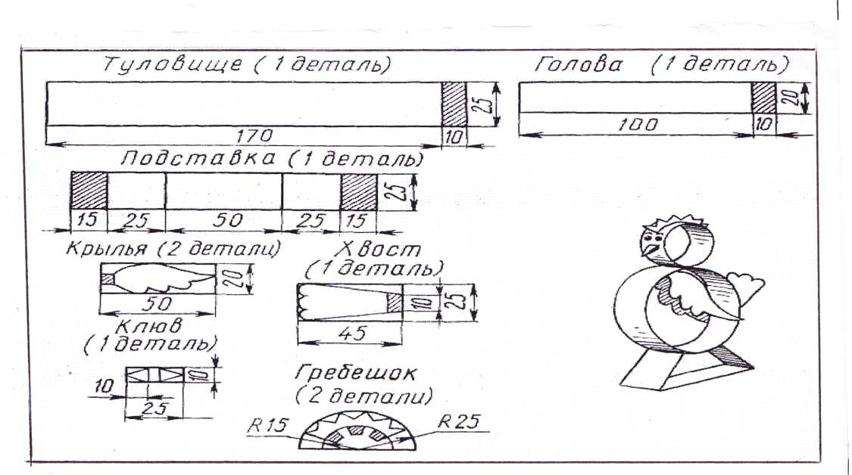

Петушок. Для поделки используют синюю, желтую, фиолетового и другого цвета бархатную бумагу. Игрушка состоит из следующих деталей: туловище - одна деталь, голова - одна деталь, крылья - две детали, хвост - одна деталь, гребешок - две детали, клюв _- одна деталь, подставка - одна деталь.
Туловище и голову вырезают из бумаги одинакового цвета. Концы полосок обильно смазывают клеем, сворачивают в колечко и придерживают руками до тех пор, пока клей подсохнет. Голову и туловище склеивают вместе. Крылья и хвост могут отличаться по цвету, но должны быть из одного вида бумаги. Вначале подготавливают одно крыло, затем по шаблону вы№резают второе. Концы крыльев несколько отгибают и приклеивают с внутренней стороны туловища. Хвост приклеивают бархатной стороной вверх. Гребешок делают из красной бумаги. Две детали склеивают вместе неокрашенными сторонами. Клапаны отгибают в противоположные стороны и приклеивают к голове петушка. Клюв выполняют из красной глянцевой бумаги. Острые концы детали сгибают, средней частью приклеивают к голове игрушки. Глаза делают из бумаги темного цвета в виде маленьких кружочков.
Готовую поделку крепят на подставке из бумаги любого цвета

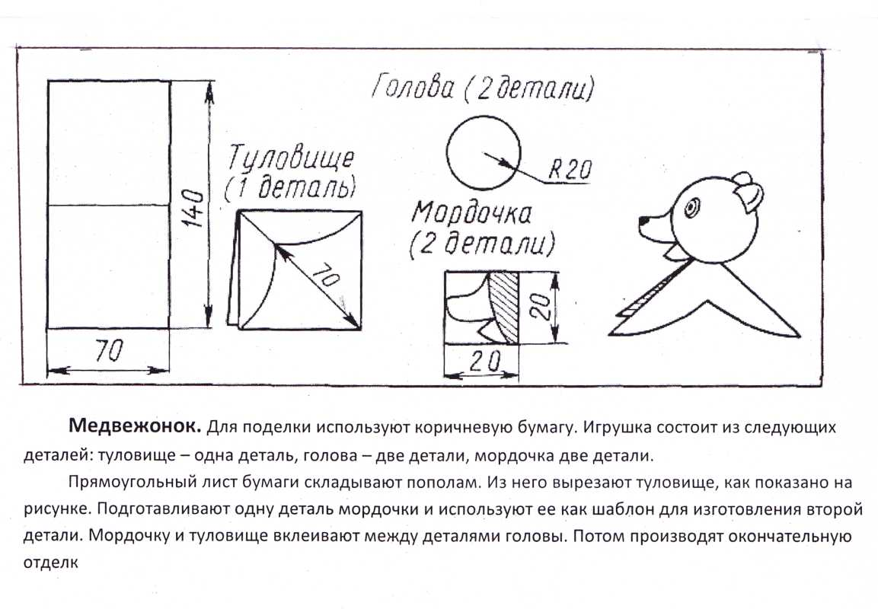
№ 2

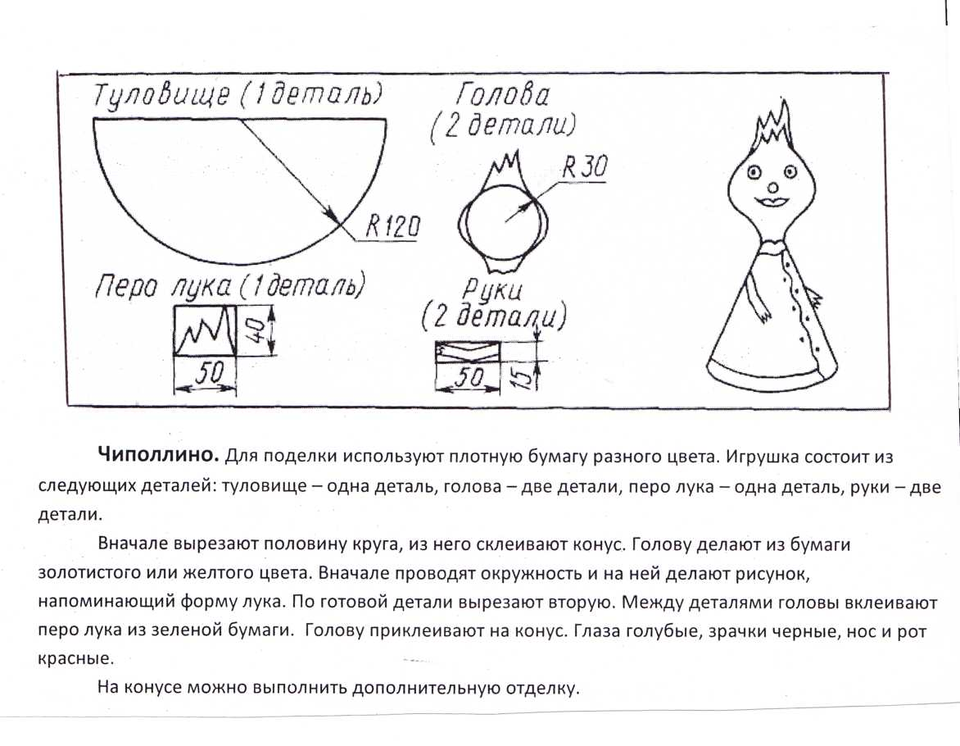
№ 3

№ 4
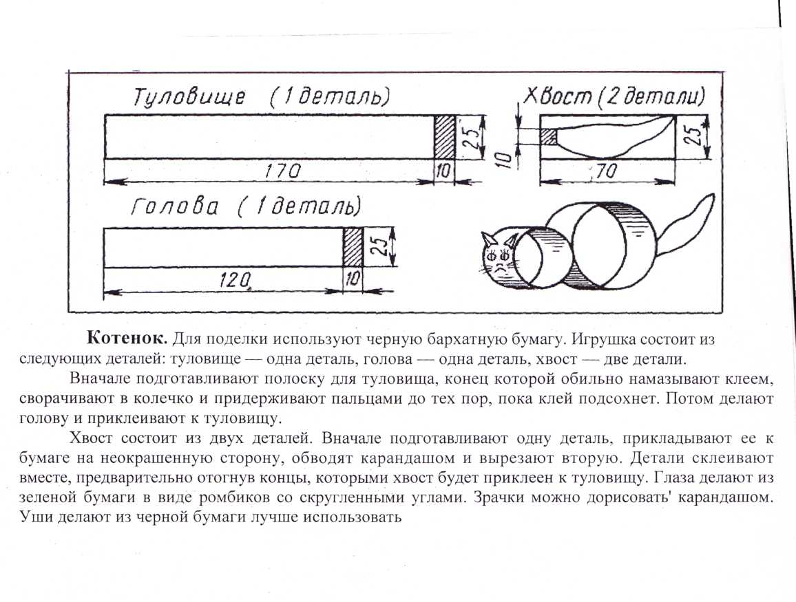

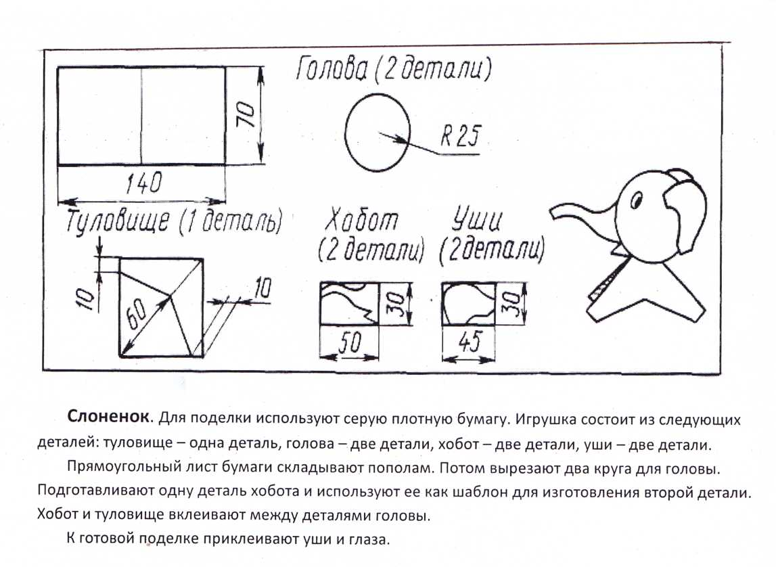
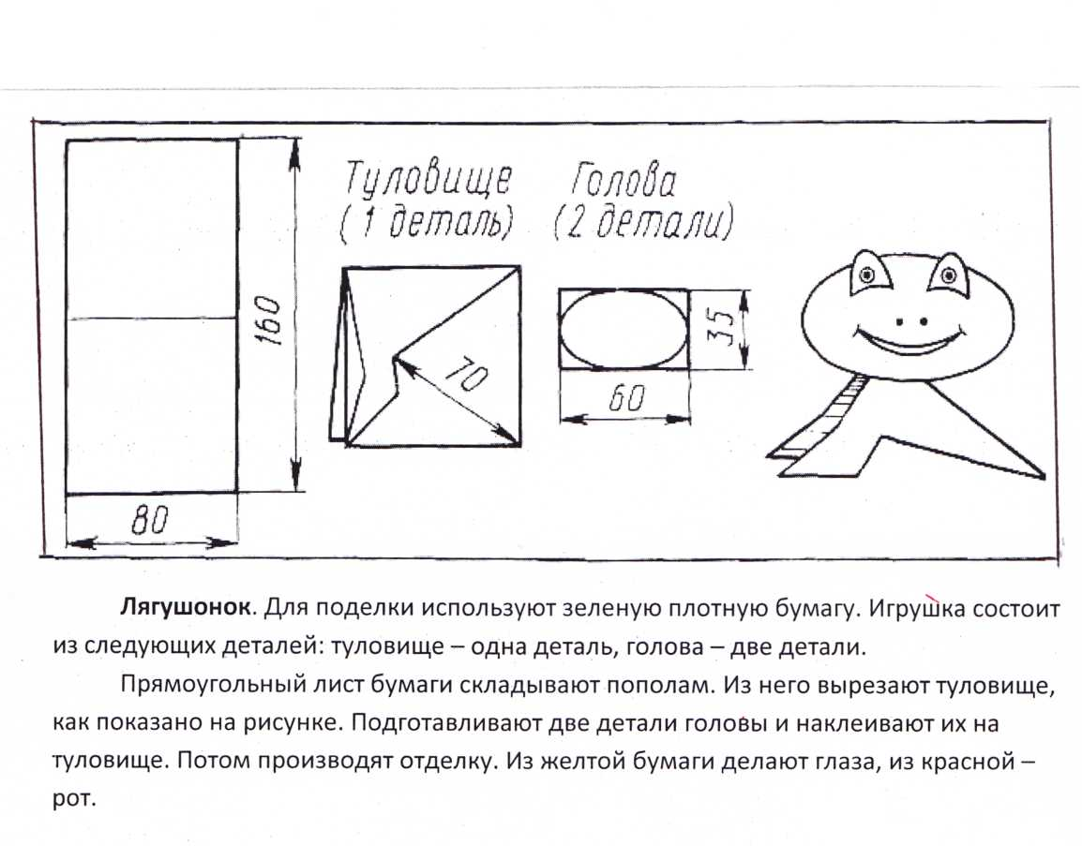
№ 5
№ 6
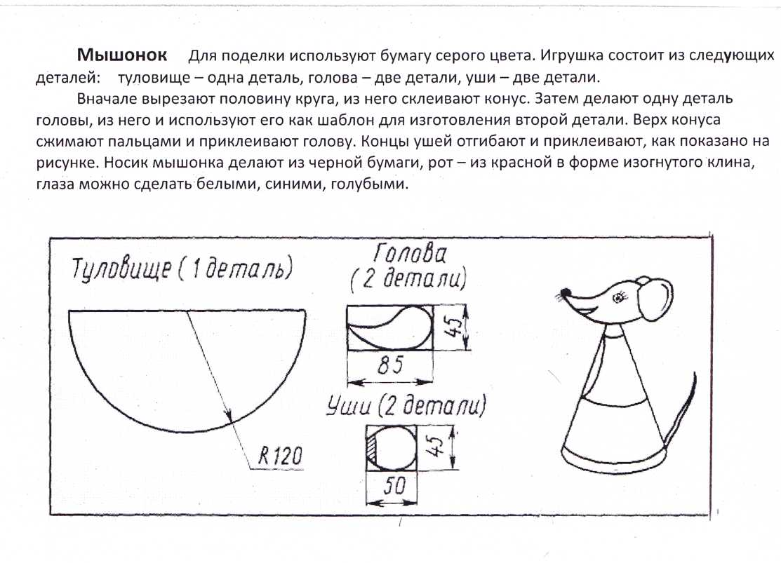

№ 7
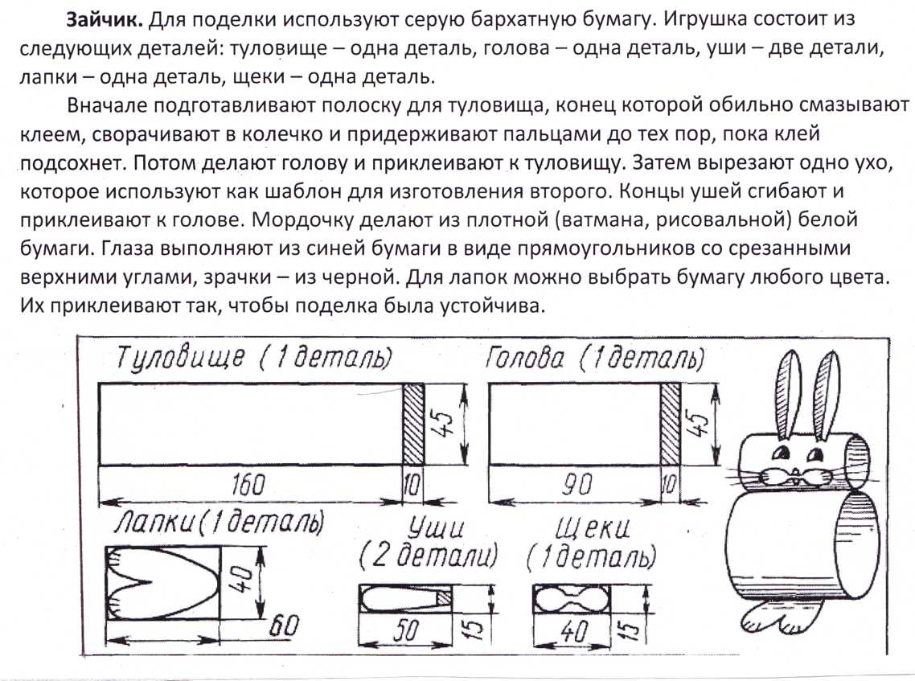

№ 8
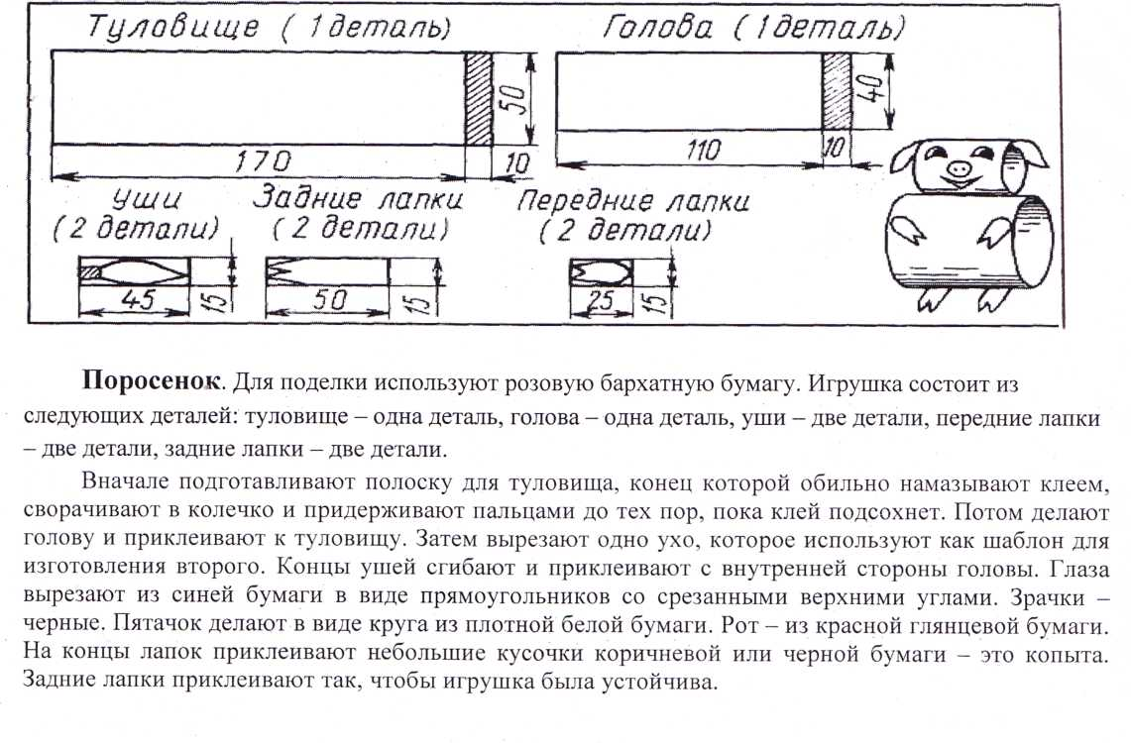

№ 9
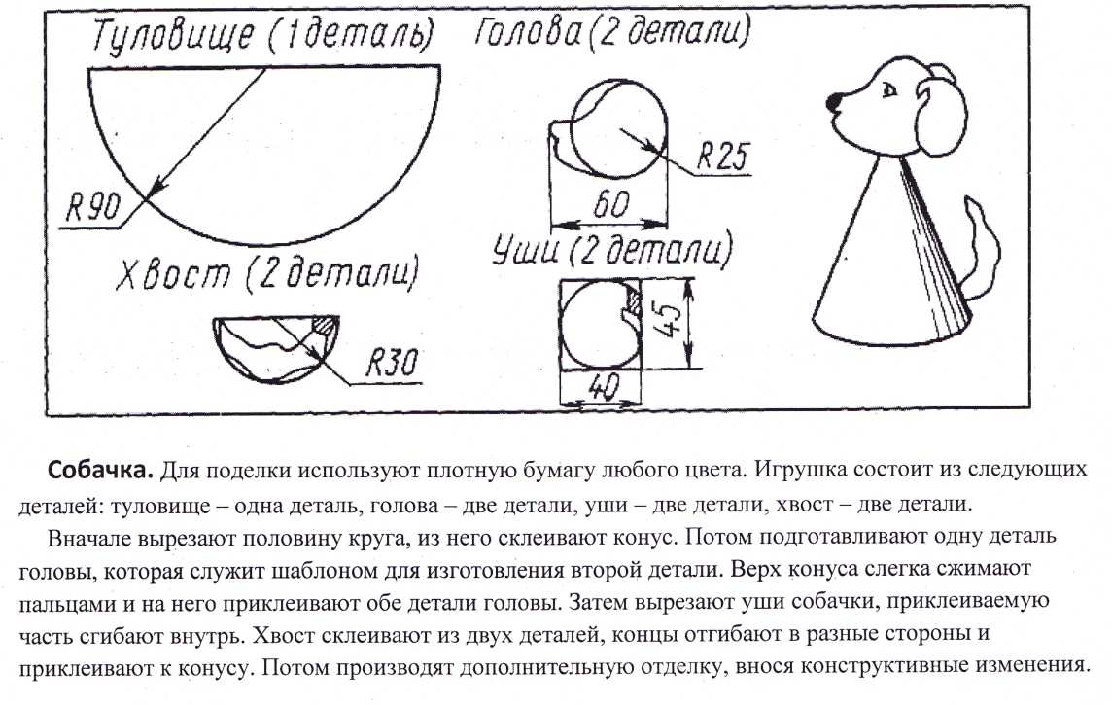

№ 10
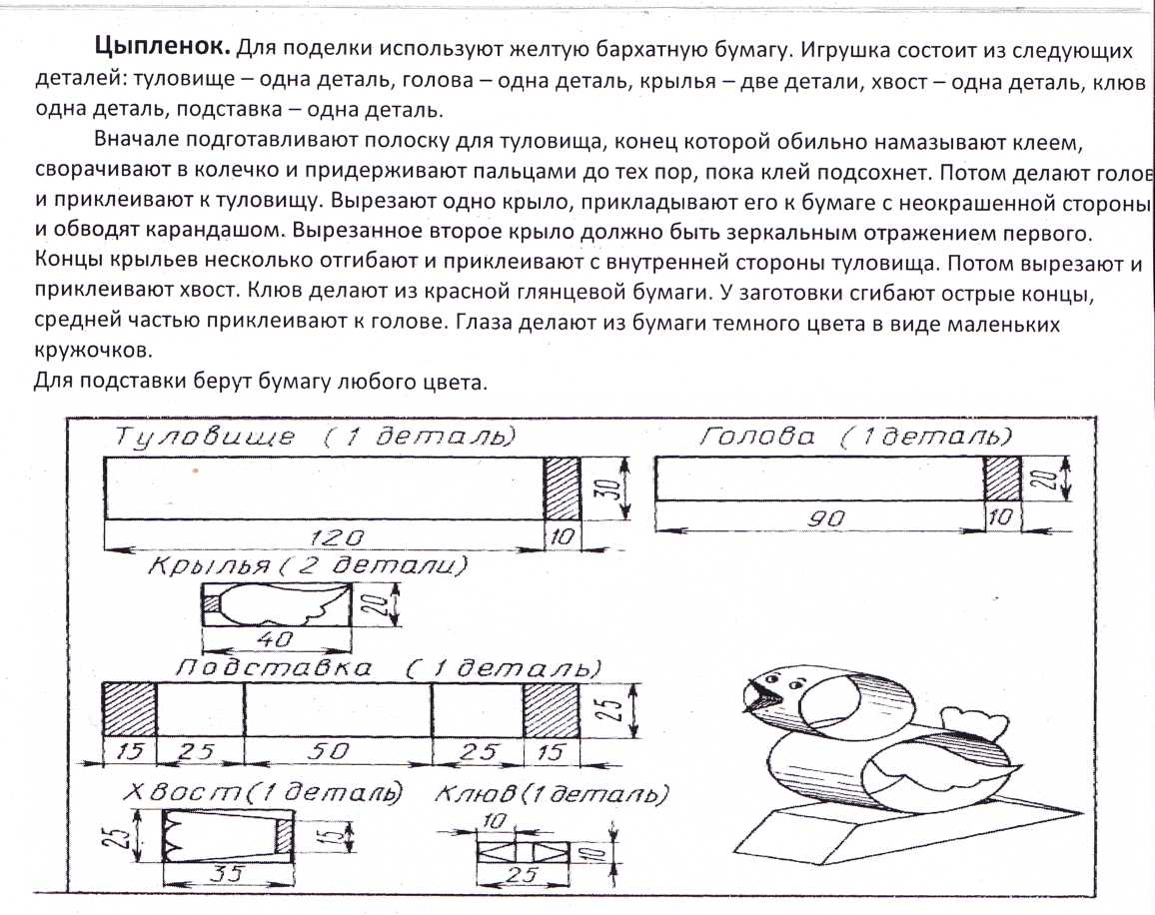

№ 10

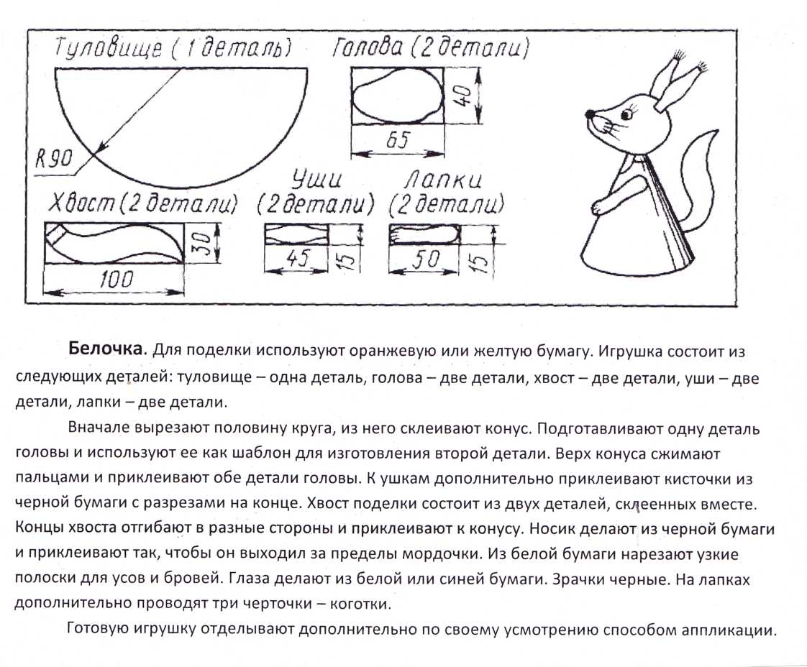
№ 11

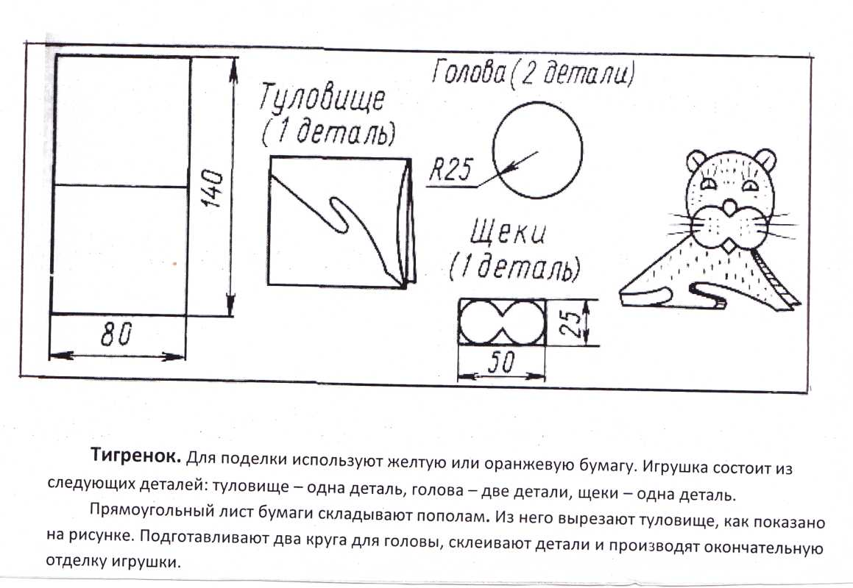
№ 12

№ 13

№14

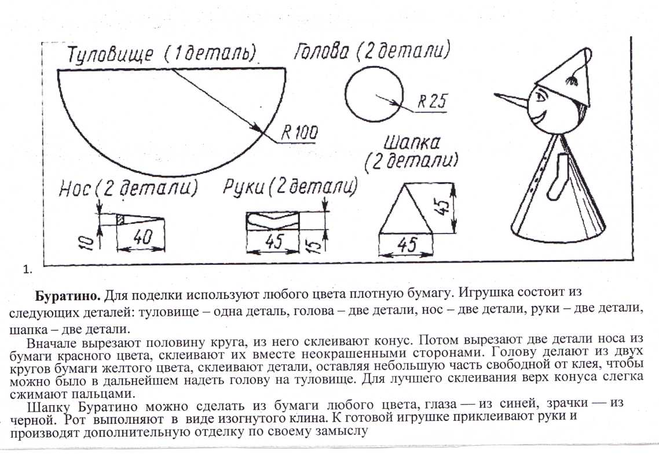

№15

Петушок. Для поделки используют синюю, желтую, фиолетового и другого цвета бархатную бумагу. Игрушка состоит из следующих деталей: туловище - одна деталь, голова - одна деталь, крылья - две детали, хвост - одна деталь, гребешок - две детали, клюв _ одна деталь, подставка - одна деталь.
Туловище и голову вырезают из бумаги одинакового цвета. Концы полосок обильно смазывают клеем, сворачивают в колечко и придерживают руками до тех пор, пока клей подсохнет. Голову и туловище склеивают вместе. Крылья и хвост могут отличаться по цвету, но должны быть из одного вида бумаги. Вначале подготавливают одно крыло, затем по шаблону вырезают второе. Концы крыльев несколько отгибают и приклеивают с внутренней стороны туловища. Хвост приклеивают бархатной стороной вверх. Гребешок делают из красной бумаги. Две детали склеивают вместе неокрашенными сторонами. Клапаны отгибают в противоположные стороны и приклеивают к голове петушка. Клюв выполняют из красной глянцевой бумаги. Острые концы детали сгибают, средней частью приклеивают к голове игрушки. Глаза делают из бумаги темного цвета в виде маленьких кружочков. Готовую поделку крепят на подставке из
бумаги любого цвета.

Теоретические вопросы
1. Способы окраски бумаги
2. Понятие о трафарете, шаблоне и штампе
3. Понятие «Оригами»
4. Понятие об аппликации
5. Виды аппликации
6. Дать понятие о полуобъемной аппликации
7. Понятие о мозаичной аппликаци
9.Техника засушивания растений
11. Процесс изготовления тканей
12. Натуральные текстильные волокна
13. Тканые и нетканые текстильные материалы.
14. Понятие «Изонить»
15. Что такое «стежок», «шов»?
16. Виды швов
17. Бросовые материалы, их назначение
18. Что такое программа?
19. Традиционные программы по технологии?
20. Альтернативные программы?
21. Вариативные программы?
22. Что относится к учебно-методическому комплекту?
23. Методы, определяемые по источникам информации
24. Методы, определяемые по видам деятельности
25. Методы, определяемые по управлению деятельности учащихся.
26. Понятия «технический рисунок», «чертеж», «эскиз»
27. Виды планирования. Планируемые результаты

Рекомендуемая литература по технологии
«Перечень рекомендуемых учебных изданий, интернет-ресурсов, дополнительной литературы»
Основные источники:

№ п/п | Наименование | Автор | Издательство, год издания
1 | Сборник рабочих программ «Школа России» 1-4 классы.  Пособие для учителей общеобразовательных учреждений |  | Москва. «Просвещение,»  2012 г.
2 | Трудовое обучение 1 класс.  Поурочные планы по курсу «Школа мастеров» Т.М. Геронимус. | Е.Г. Лебедева. | Учитель, 2007 г.
3 | Трудовое обучение 2 класс.  Поурочные планы по учебнику Т.М. Геронимус «Маленький мастер». | Н.А. Тараканова | Учитель, 2007 год.
4 | Технология 1 класс.  Поурочные планы по учебнику «Умные руки» Н.А. Цирулик, Т.Н. Просняковой. | В.И. Усачева. | Учитель, 2007 год.
5 | Технология 2 класс.  Поурочные планы по учебнику «Уроки творчества» Н.А. Цирулик, Т.Н. Просняковой. | М.В. Гурько | Волгоград: Учитель, 2007 год
6 | Технология 3 класс.  Поурочные планы по учебнику «Твори, выдумывай, пробуй» Н.А. Цирулик, С.И. Хлебниковой. | Н.А. Тараканова | Волгоград: Учитель, 2008 год
7 | Технология 4 класс.  Поурочные планы по учебнику Т.Н. Просняковой. | О.В. Павлова | Волгоград: Учитель,2008 год
8 | Уроки труда в начальной школе 1-2 классы. | Т.А. Николкина, Т.С. Гулуева, Г.П. Попова | Волгоград: Учитель, 2006 год
9 | Уроки труда в начальной школе 3-4 классы. | В.П.Трушина | Волгоград: Учитель, 2006
10 | Технология. Умные руки. 1 класс | Н.А. Цирулик, Т.Н. Проснякова | «Учебная литература»: Издательский дом «Федоров», 2011 год
11 | Технология. Уроки творчества. 2 класс. | Н.А. Цирулик, Т.Н. Проснякова | «Учебная литература»: Издательский дом «Федоров», 2012 год
12 | Технология. Твори, выдумывай, пробуй. 3 класс | Н.А.Цирулик, С.И. Хлебникова | «Учебная литература»: Издательский дом «Федоров», 2013 год
13 | Технология. Ручное творчество. 4 класс | Н.А. Цирулик, С.И. Хлебникова, О.И. Нагель,  Г.Э. Цирулик | «Учебная литература»: Издательский дом «Федоров», 2013 год
14 | Поурочные разработки по технологии 1 класс | Т.Н. Максимова | Москва. «ВАКО» 2014 год
15 | Поурочные планы по технологии 2 класс | Т.Н.Максимова | Москва. «ВАКО» 2014 год
16 | Поурочные планы по технологии 3 класс | Т.Н.Максимова | Москва. «ВАКО» 2014 год
17 | Поурочные планы по технологии 4 класс | Т.Н. Максивмова | Москва. «ВАКО» 2014 год

Дополнительные источники:
1 | Волшебная глина | Алексакин Н.А. | Москва. 1996 г.
2 | Веселые уроки оригами в школе и дома. | Афонькин С.Ю. | М:, 2001 г.
3 | Аппликация | Гусакова М.И. | М:, 2987 г
4 | Что можно сделать из природного материала | Гульянц Э.К., Базик И.Я. | М:, 1991 год
5 | Работа с мягкой игрушкой в начальных классах | Ефимоваа А.В. | М:, 197 8год
6 | Соленое тесто | Кискайт И. | М:, 1998 год
7 | Художественно-конструкторская деятельность (основы дизайнообразования). Методические рекомендации. | Конышева Н.М. | Смоленск, 2002 год
8 | Дидактический материал по трудовому обучению для 1-4 классов | Машинистов В.Г. | М6, 1989г, 1990 г.
9 | Самоделки из бумаги | Перевертень Г.И. | М:, 1995 г.
10 | Справочник по трудовому обучению | Цейтлин Н. Е. Демидова А.П. | М:, 1983 г.

